 ΟΛΥΜΠΙΑΚΟΣ Σ.Φ. ΠΕΙΡΑΙΩΣ
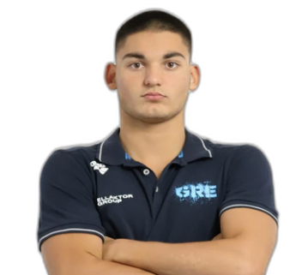
ΠΑΠΑΘΕΟΔΩΡΟΥ ΝΙΚΟΛΑΟΣ (22/4/09)*(ΕΦΗΒΩΝ)* ΑΤΟΜΙΚΑ ΡΕΚΟΡ & ΒΑΘΜΟΛΟΓΙΑ (FINA) ΑΝΑΛΟΓΑ ΜΕ ΤΙΣ ΕΠΙΔΟΣΕΙΣ
ΑΓΩΝΙΣΜΑ | ΕΠΙΔΟΣΗ | ΗΜΕΡΟΜΗΝΙΑ | ΒΑΘΜΟΙ
50μ.Ελεύθερο | 24.80 | 11/1/25 | 599
100μ.Ελεύθερο | 53.54 | 17/2/24 | 650
200μ.Ελεύθερο | 1:58.50 | 18/2/24 | 637
400μ.Ελεύθερο | 4:31.84 | 11/6/22 | 530
800μ.Ελεύθερο | - | - | -
1500μ.Ελεύθερο | - | - | -
50μ.Ύπτιο | (Π.Ρ. Παίδων) 25.59 | 21/8/25 | 779
100μ.Ύπτιο * | (Π.Ρ. Παίδων) 54.89 | 4/5/25 | 830
200μ.Ύπτιο | 2:01.59 | 2/5/25 | 779
50μ.Πεταλούδα | 26.47 | 18/1/25 | 595
100μ.Πεταλούδα | 59.19 | 14/1/24 | 583
200μ.Πεταλούδα | 2:25.27 | 11/6/23 | 438
50μ.Πρόσθιο | 34.64 | 11/3/23 | 420
100μ.Πρόσθιο | 1:11.76 | 18/1/25 | 498
200μ.Πρόσθιο | - | - | -
200μ.Μ.Α. | 2:09.21 | 16/2/25 | 686
400μ.Μ.Α. | 4:44.09 | 22/3/24 | 621

